TECNOLOGIE WEB

Esame del 09/01/2019 – Compito A  
Tempo a disposizione: 2 ore

**REGOLE.**

Tramite browser, potete accedere solo a:

- localhost

- <http://achecker.ca/checker/index.php> (per validare l’accessibilità del codice HTML)

- <https://validator.w3.org/> (per validare il documento HTML)

I link sopra sono accedibili facendo Ctrl-click sul link ed aprendolo con Google Chrome.

Nella cartella del compito trovate una copia del W3Schools a cui potete accedere offline usando il browser.  
Potete usare Atom per scrivere il codice.

**IMPORTANTE**:

lavorate all’interno della cartella della consegna, e consegnate TUTTI i file delle soluzioni (non solo il doc del compito).

ESERCIZIO N. 1 **(7 punti)**

**HTML**

Scrivere il codice HTML5 accessibile e semanticamente corretto per realizzare una form che invia con metodo GET i seguenti dati:

* Gruppo di campi “cliente”: Nome, cognome, email, numero tessera
* Gruppo di campi “scelta omaggio”: numero omaggi (da 1 a 4), tipo di omaggio (uno a scelta tra portachiavi, chiavetta USB, peluche); colore omaggio.
* Checkbox (obbligatorio) sull’informativa per il trattamento dei dati personali e submit.

|  |
| --- |
| ESERCIZIO N. 2 **(6 punti)** |

**CSS**

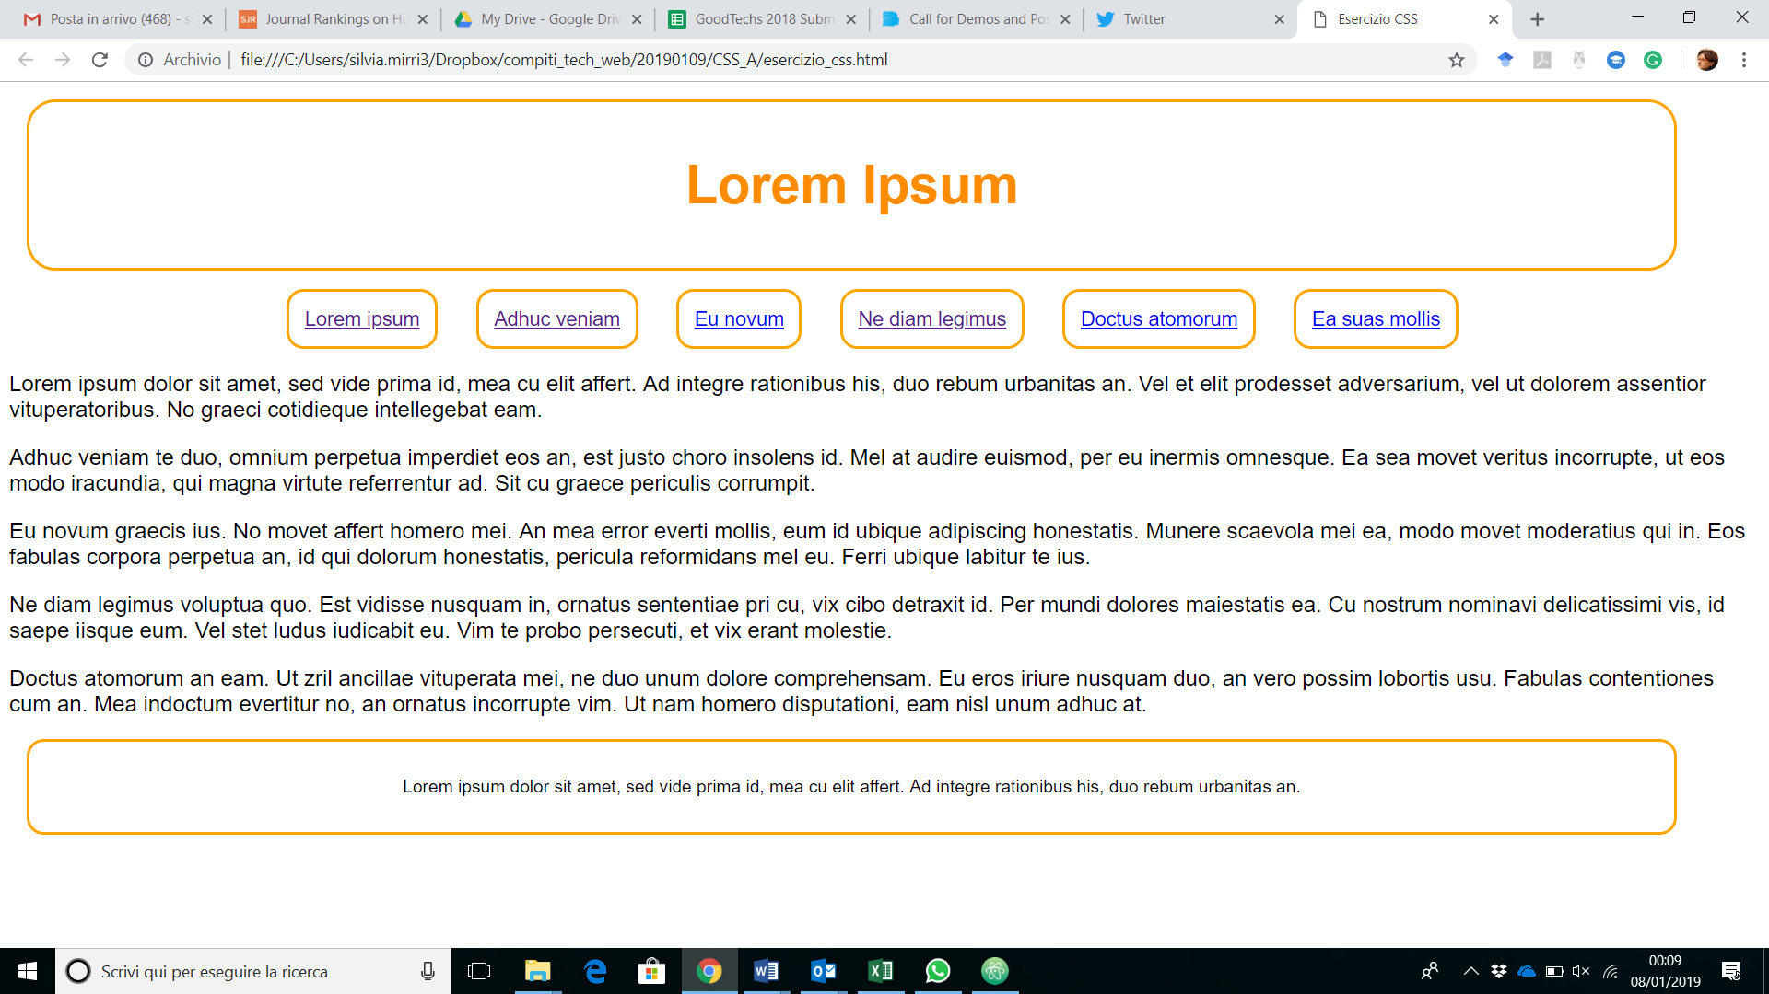

Dato il file esercizio_css.html, realizzare il file .css (esterno) così da ottenere il layout e lo stile riportati nello screenshot qui sopra (browser: Chrome), tenendo in considerazione quanto segue:

* Tutti i font devono avere lo stesso font-family, che deve essere Arial. La dimensione di default del font deve essere del 120%.
* L’elemento di intestazione <header> ha i bordi arrotondati negli angoli (di 25 px), bordo di colore orange, con spessore 2px. Il colore del testo è orange, il testo è allineato al centro e di dimensione 150%.
* La lista <ul> all’interno dell’elemento <nav> ha valore inline come display.
* Gli elementi <li> hanno bordi arrotondati negli angoli (15 px), bordo di colore orange, con spessore 2 px.
* I paragrafi sono allineati a sinistra, il testo ha dimensione 100%.
* Il footer è allineato al centro, il font ha dimensione 80%, bordi arrotondati negli angoli (25 px), colore orange, spessore 2px.
* Le dimensioni dei margin e dei padding per gli elementi <header>, <footer> e <nav> devono essere simili a quelle mostrate nello screenshot.

|  |
| --- |
| ESERCIZIO N. 3 **(5 punti)** |

**Domanda**

Elencare e descrivere brevemente i principi specificati nelle WCAG.

Scrivere qui la risposta:

|  |
| --- |
| ESERCIZIO N. 4 **(7 punti)** |

**JQuery**

Dato il file html 'esercizio_javascript.html' in allegato, creare il file ‘soluzione.js’ JavaScript o jQuery in modo tale che:

* Al click sul bottone con classe “insert” si dovrà creare un nuovo div in testa (primo elemento all’interno del div con classe “row”) con classe “col-md-1” e aggiungervi il valore contenuto nell’input type con classe “numero”. Il numero da inserire deve essere un intero positivo (< 90), il numero massimo di elementi con classe “col-md-1” è 5 e non devono essere presenti duplicati, se ciò accade, in tutti i casi si dovrà aggiungere un nuovo paragrafo all’interno del div con classe “error” esplicitandone il tipo di errore.
* Al click sul bottone con contenuto “Nuova estrazione” invece dovranno essere rimossi tutti gli elementi all’interno del div con classe “row” e al div con classe “error”.

|  |
| --- |
| ESERCIZIO N. 5 **(7 punti)** |

**PHP**

Scrivere il codice PHP valido (ovvero che esegua correttamente su server web Apache) per una estrazione del lotto. Lo script dovrà quindi:

* Controllare che la variabile “lotto” sia stata inviata tramite il metodo GET. Inoltre, dovrà controllare il valore nella variabile “lotto”.
* All’atto del submit, nel caso venisse scelta l’opzione “Estrai un nuovo numero", si dovrà interrogare il database leggendo ogni valore “numero”. Si dovrà aggiungere un nuovo numero randomico (compreso tra 1 e 90) al database che non sia compreso tra quelli già letti. Controllare inoltre, che al massimo ci siano 5 numeri presenti sul database e nel caso esplicitare a video l’impossibilità di inserire un nuovo numero.
* All’atto del submit, nel caso venisse scelta l’opzione “Inizia una nuova partita", dovranno essere cancellati tutti i numeri contenuti nella tabella partita sul database.
* Dovete supporre che il db esista (nome database: lotto; nome tabella: estrazione; username: “root”, pw: “”) e che la tabella "estrazione" sia strutturata e riempita secondo le istruzioni che trovate nel file "README_DB.txt".